VNNPT KIOSK DVC
TÀI LIỆU HƯỚNG DẪN SỬ DỤNG
I.1. Mục đích tài liệu 2
I.2. Phạm vi 2
I.3. Cách sử dụng 2
I.4. Các quy ước đánh máy 3
I.5. Tài liệu liên quan 3
I.6. Giải thích từ ngữ và các chữ viết tắt 3
II. TỔNG QUAN 3
II.1. Đăng nhập 3
II.2. Menu hệ thống 4
II.3. Thoát khỏi hệ thống 4
III. HƯỚNG DẪN SỬ DỤNG 5
III.1. PHÂN HỆ DỊCH VỤ CÔNG 5
III.1.1 Module Trang chủ 5
III.1.2 Module Nộp hồ sơ 8
III.1.3 Module Tra cứu hồ sơ 16
III.1.4 Module Tra cứu thủ tục 19
III.1.5 Module Hướng dẫn 24
III.1.6 Module Văn bản ban hành 25
III.2. PHÂN HỆ ĐÁNH GIÁ CÁN BỘ 28
III.2.1 Module Đánh giá chất lượng công chức 28
III.2.2 Module Đánh giá chất lượng hành chính công 30
III.3. PHÂN HỆ BẮT SỐ 33
III.3.1 Hướng dẫn Công dân bắt số 33
III.3.1.1 Bắt số 33
III.3.1.2 Xem màn hình tổng hợp các quầy tiếp nhận 34

MỞ ĐẦU

Mục đích tài liệu
Tài liệu được sử dụng để hướng dẫn chi tiết cách thao tác trên Kiosk để thực hiện các chức năng cơ bản bao gồm : Tra cứu hồ sơ, thủ tục, đánh giá, nộp hồ sơ , tra cứu văn bản ban hành

Phạm vi
Tất cả các chức năng trên Phân hệ KiosK DVC
Người dùng: Người dân, Cán bộ, Quản trị.

Cách sử dụng
Tài liệu hướng dẫn người dùng thực hiện theo từng bước trên thực tế tương ứng với từng mục của tài liệu.

Bảng đối tượng sử dụng theo từng chức năng
STT | Mục chức năng | Danh sách chức năng | Đối tượng sử dụng
1 | III.1.1 | Module Trang chủ | Người dân, Cán bộ, Quản trị
2 | III.1.2 | Module Nộp hồ sơ | Người dân, Cán bộ, Quản trị
3 | III.1.3 | Module Tra cứu hồ sơ | Người dân, Cán bộ, Quản trị
4 | III.1.4 | Module Tra cứu thủ tục | Người dân, Cán bộ, Quản trị
5 | III.1.5 | Module Hướng dẫn | Người dân, Cán bộ, Quản trị
6 | III.1.6 | Module Văn bản ban hành | Người dân, Cán bộ, Quản trị
7 | III.2.1 | Module Đánh giá chất lượng công chức | Người dân, Cán bộ, Quản trị
8 | III.2.2 | Module Đánh giá chất lượng hành chính công | Người dân, Cán bộ, Quản trị
9 | III.3 | Hướng dẫn sử dụng | Người dân
10 | III.3.1 | Hướng dẫn Công dân bắt số | Người dân

Các quy ước đánh máy
Font chữ 13 Times New Roman

Tài liệu liên quan
Không

Giải thích từ ngữ và các chữ viết tắt
Thuật ngữ | Ý nghĩa
OTP | One Time Password – mật khẩu sử dụng một lần
URL | Uniform Resource Locator – địa chỉ web
QR | Quick response code – Mã phản hồi nhanh/Mã vạch ma trận/Mã vạch 2 chiều
CMND | Giấy chứng minh nhân dân
CCCD | Thẻ căn cước công dân
BioID | Nền tảng định danh và xác thực sinh trắc học
eKYC | Electronic Know Your Customer – định danh khách hàng điện tử
OCR | Optical Character Recognition – Nhận dạng ký tự quang học, đọc text ở file ảnh

TỔNG QUAN

Đăng nhập
Người dùng đăng nhập theo CCCD hoặc VnEID để nộp hồ sơ
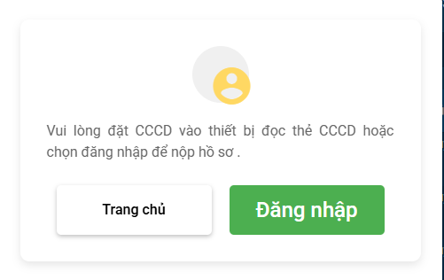

Menu hệ thống
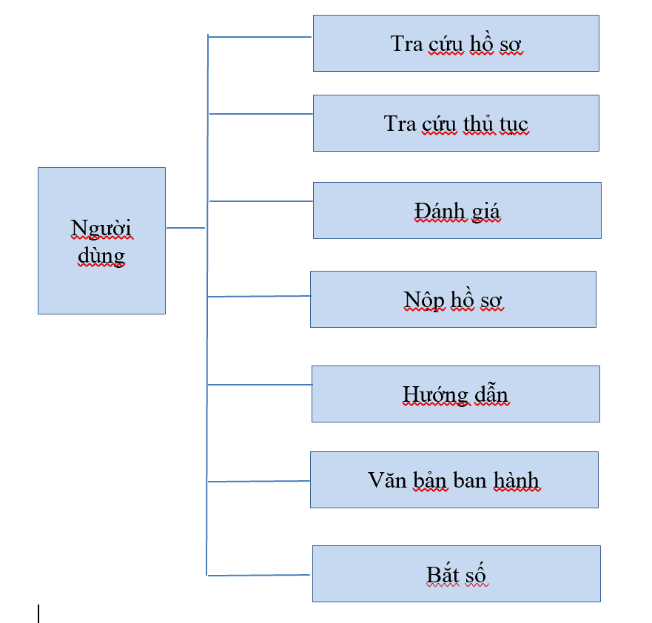

Thoát khỏi hệ thống
Hệ thống tự đăng xuất sau mỗi phiên làm việc để đảm bảo ATTT.

HƯỚNG DẪN SỬ DỤNG

PHÂN HỆ DỊCH VỤ CÔNG

Module Trang chủ
      - Giao diện màn hình trang chủ
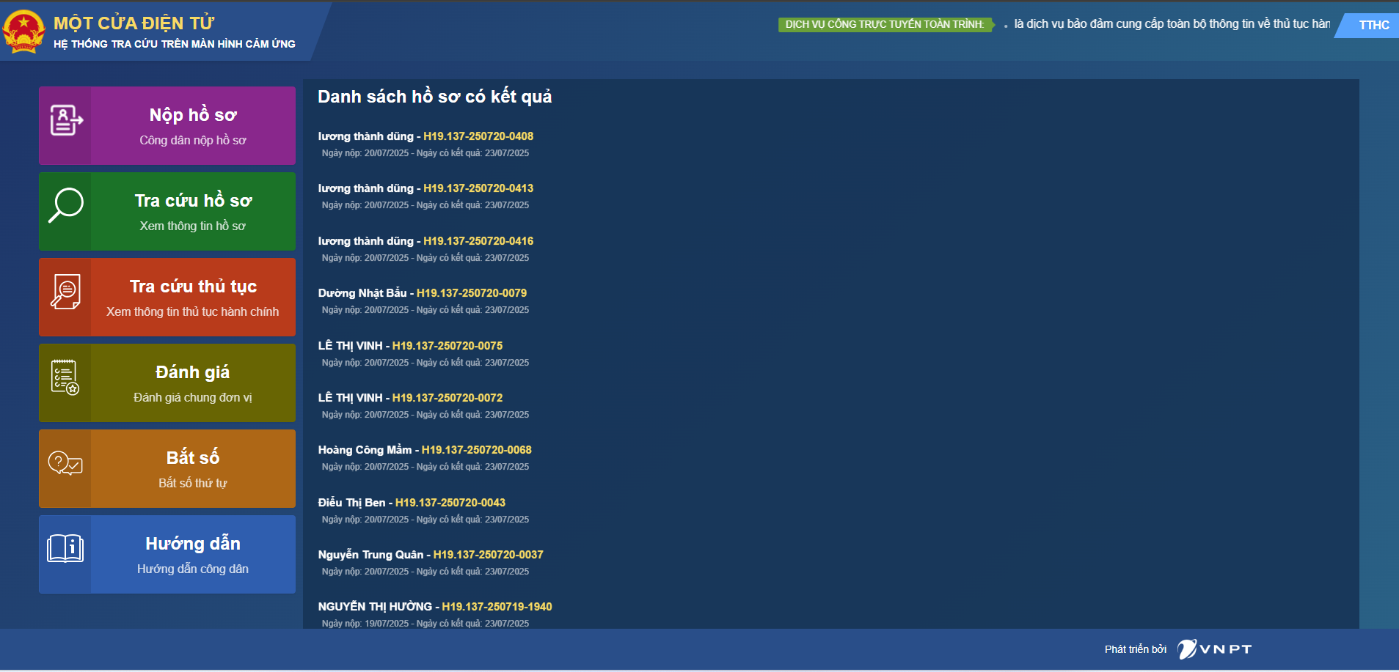
      - Logo, tên hệ thống

      - Thông tin các menu chức năng
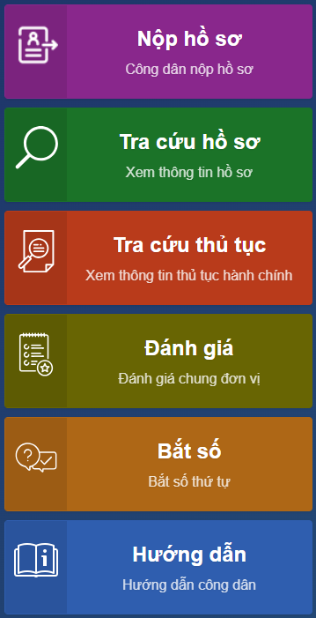
- Mỗi menu gồm 3 phần:
- Logo
- Tiêu đề
- Các menu chức năng được thực hiện cấu hình hiển thị ở trang Quản trị cấu hình/ Danh mục tham số hệ thống.
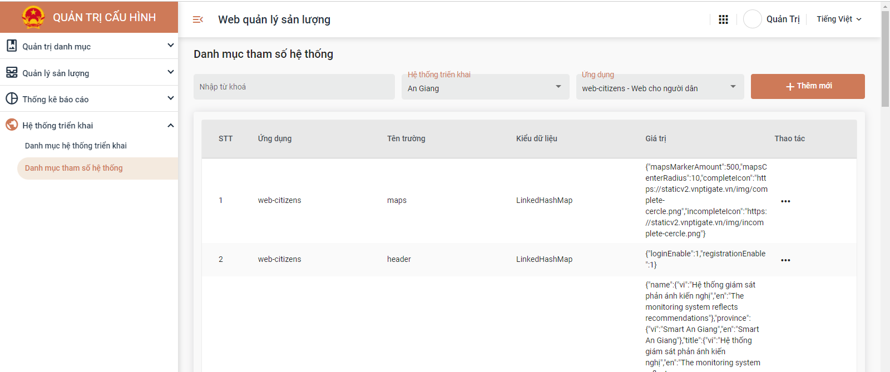
      - Danh sách hồ sơ có kết quả
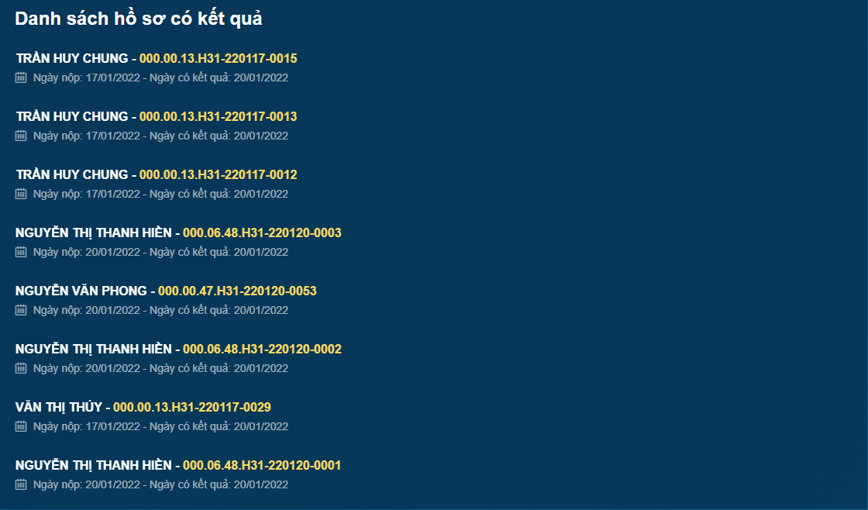
- Hiển thị công khai toàn bộ danh sách các hồ sơ đã có kết quả của công dân, tổ chức, doanh nghiệp đã thực hiện giải quyết của đơn vị.
- Các thông tin cần hiển thị bao gồm:
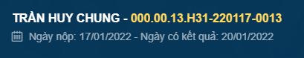
- Họ và tên công dân/tổ chức/doanh nghiệp

- Mã tiếp nhận
- Ngày nộp
- Ngày trả hồ sơ
- Khi click vào một hồ sơ sẽ mở xem thông tin chi tiết và tra cứu hồ sơ (chức năng mô tả ở mục KIOSK002 - TRA CỨU HỒ SƠ)
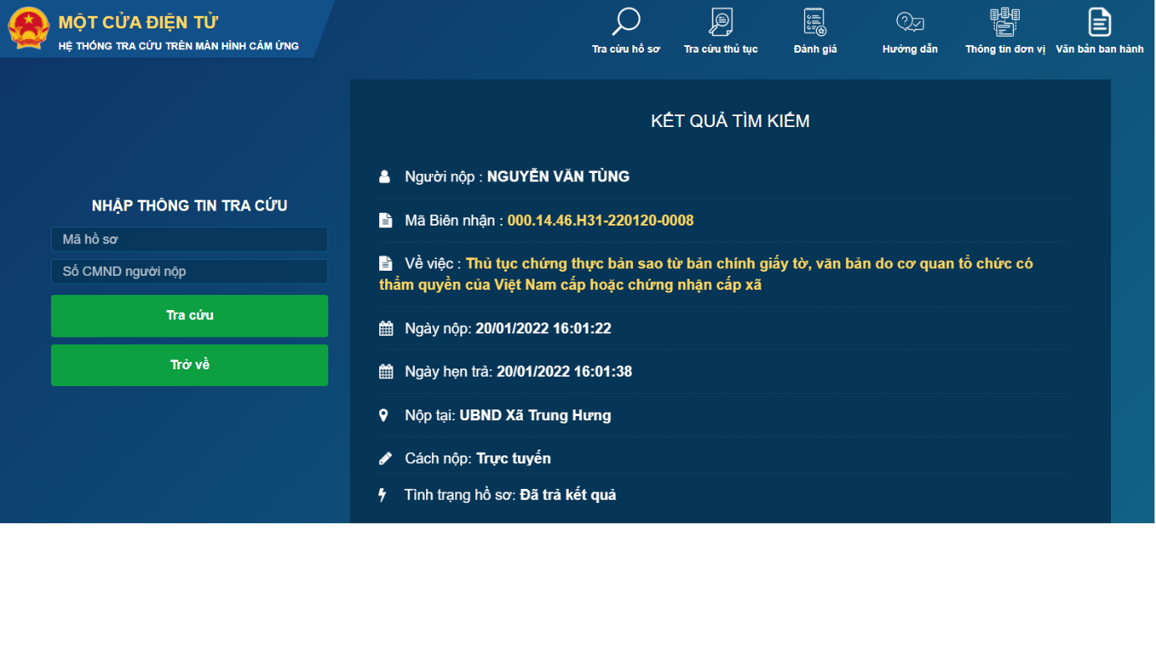

Module Nộp hồ sơ
Giao diện Kiosk hiển thị nút [Nộp hồ sơ] khi tham số submitDossier: true và có cấu hình cơ quan trên đường dẫn. Kiosk không cấu hình cơ quan không có nút Nộp hồ sơ
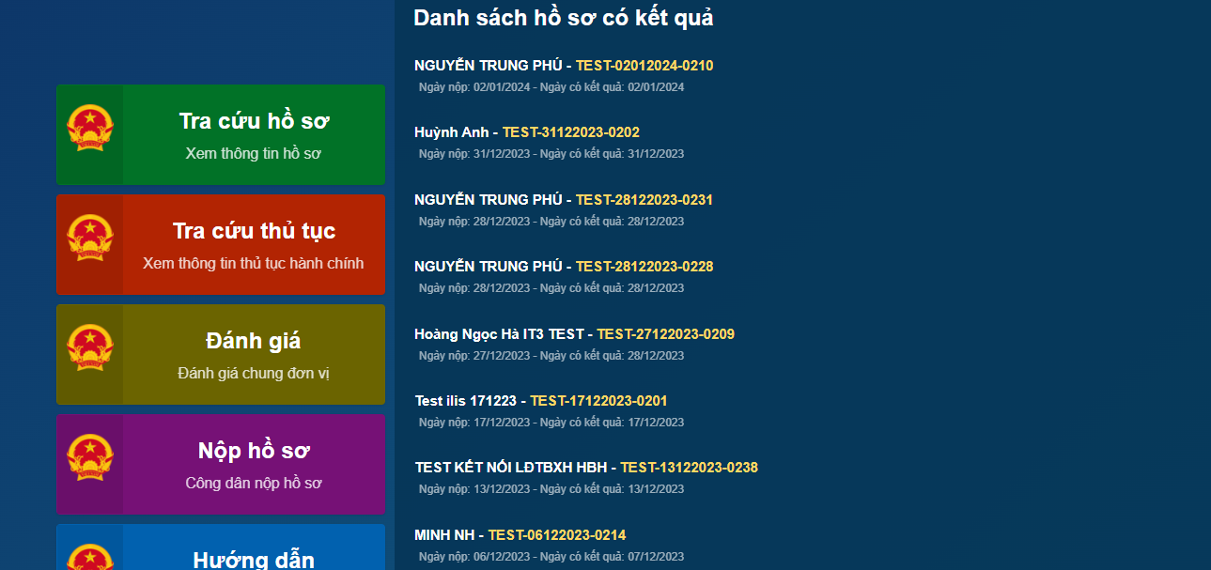
- Người dân nhấn nút [Nộp hồ sơ] mở giao diện Hiển thị Danh sách thủ tục được nộp trên Kiosk. (các thủ tục check chọn vào checkbox: Nộp hồ sơ trên Kiosk)
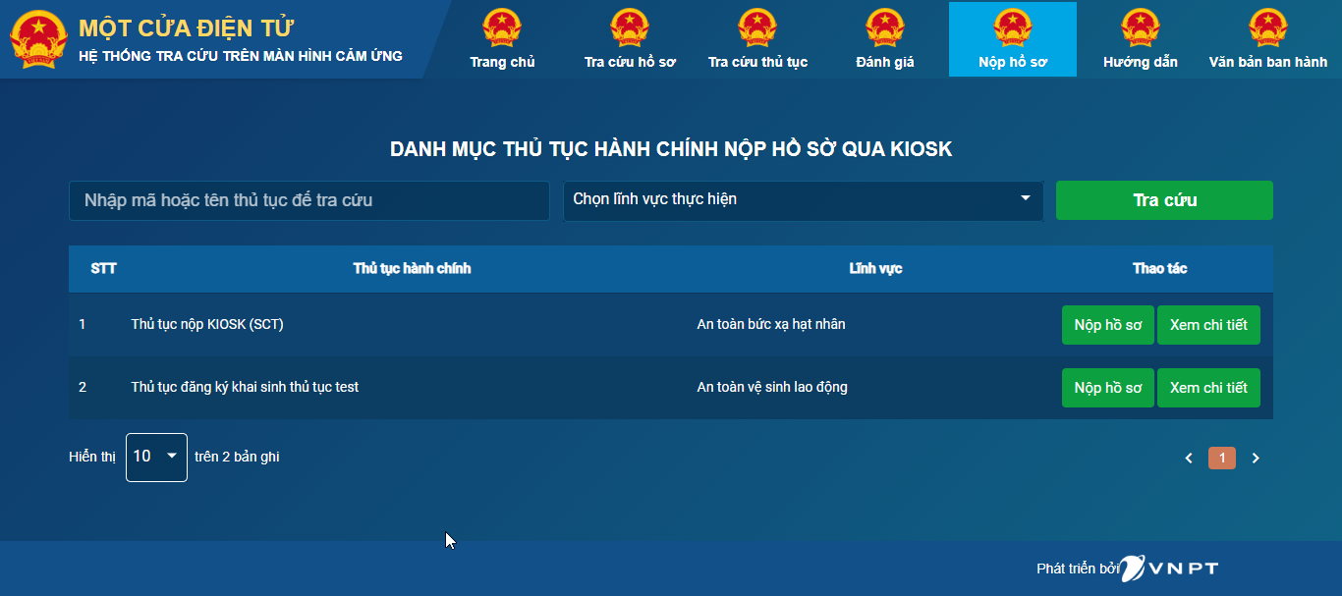
- Combobox lĩnh vực thực hiện: lấy lĩnh vực theo cơ quan của kiosk nếu có phân lĩnh vực cho cơ quan . Nếu không phân lĩnh vực cho cơ quan thì lấy tất cả lĩnh vực có trạng thái Mở
- Người dân nhập thông tin tìm kiếm nhấn nút tra cứu để tìm thủ tục mong muốn.
- Danh sách thủ tục lấy ra những thủ tục có check chọn Nộp hồ sơ trên Kiosk, thủ tục có trạng thái mở, thủ tục có khai báo quy trình đang trạng thái mở, thủ tục thuộc cơ quan được cấu hình trên đường dẫn kiosk.
- Người dân nhấn vào nút [Xem chi tiết] mở giao diện chi tiết thông tin thủ tục.
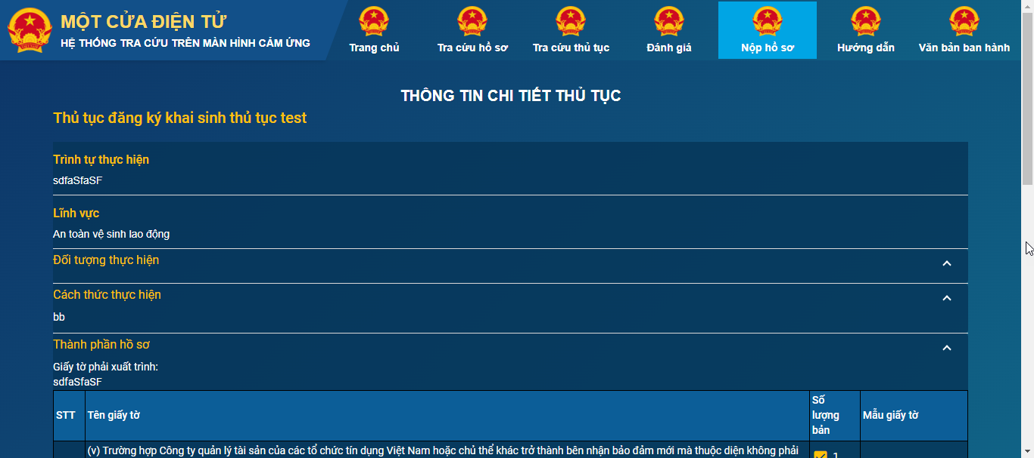
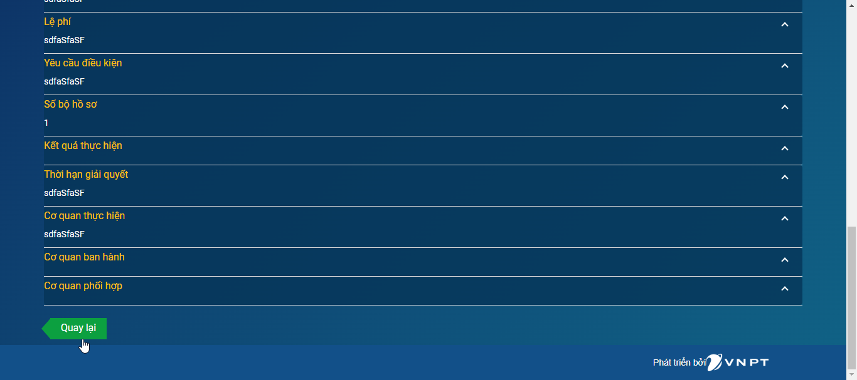
Nhấn nút [Quay lại] để về màn hình danh sách thủ tục.
- Người dân nhấn nút [Nộp hồ sơ] hệ thống hiển thị giao diện yêu cầu đăng nhập qua VneId.
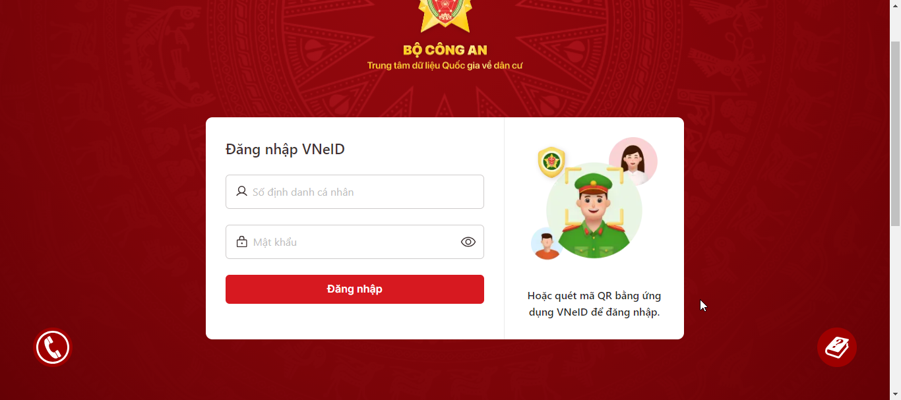
- Người dân nhập thông tin đăng nhập thành công qua VneId, hệ thống hiển thị giao diện thông tin nộp hồ sơ như sau:
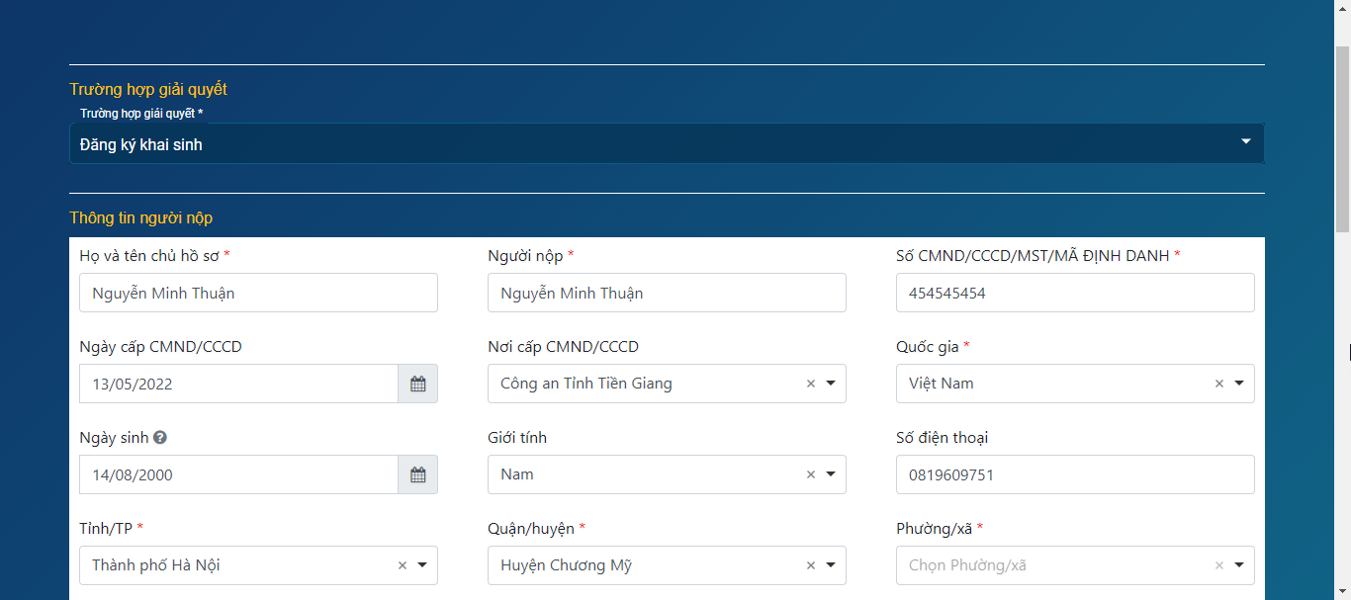
- Mục thành phần hồ sơ, người dân có thể Scan tệp tin hoặc Chọn tệp tin như sau:
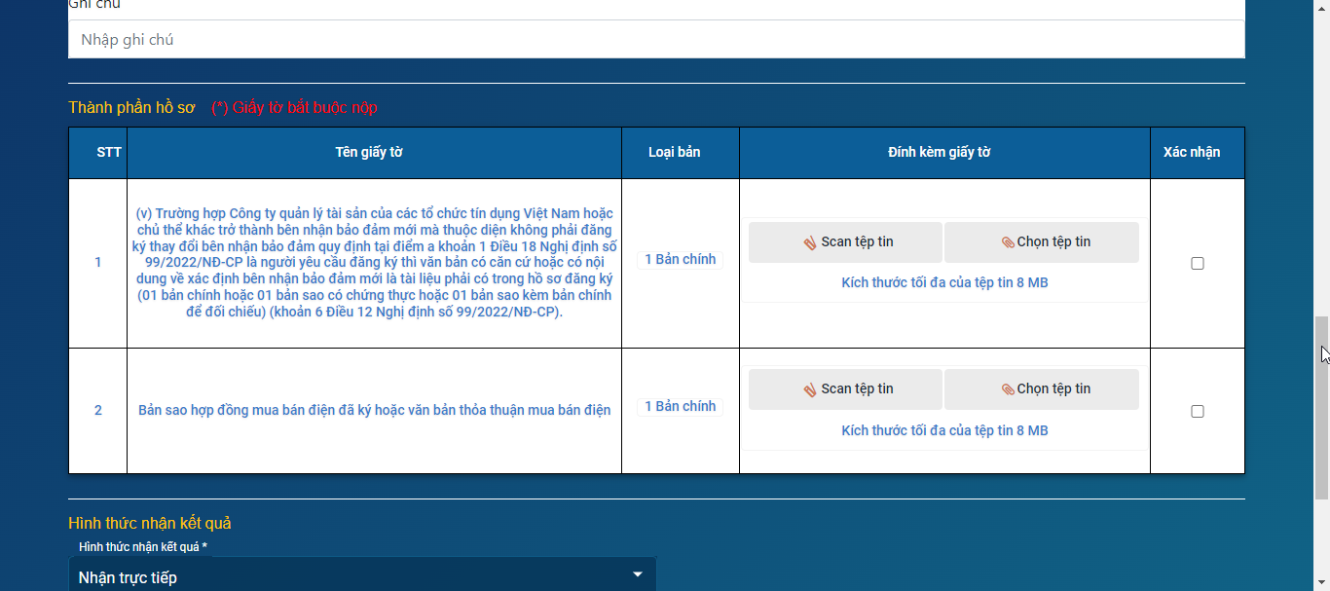
- Khi chọn “Scan tệp tin” thì hệ thống tiến hành scan giấy tờ như sau:
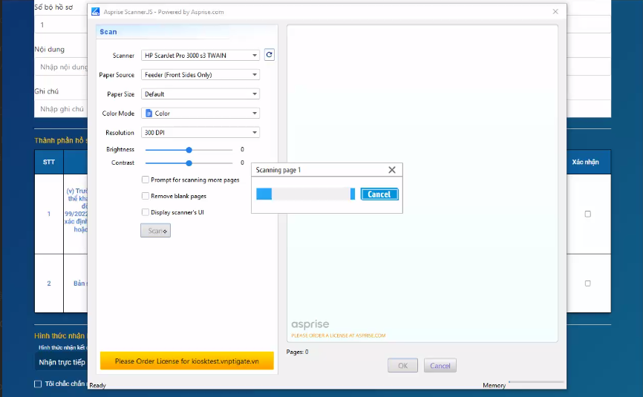
- Khi scan giấy tờ thành công thì tự động đính kèm vào mục Thành phần hồ sơ:
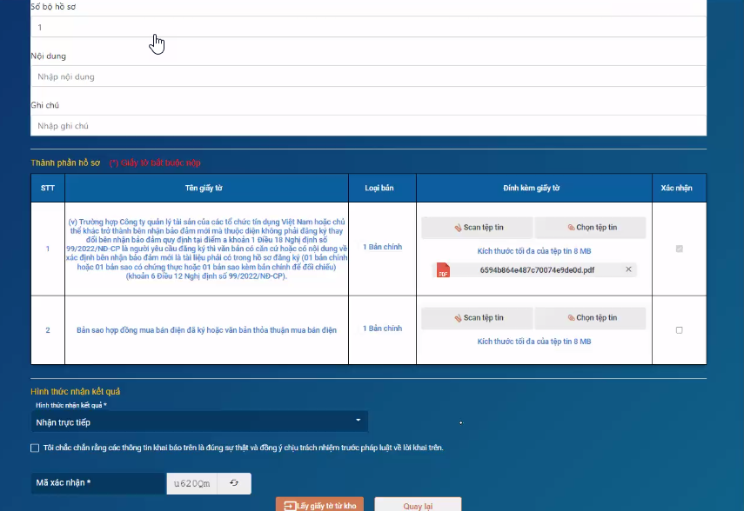
- Khi chọn “Chọn tệp tin” thì hệ thống hiển thị popup chọn file như sau:
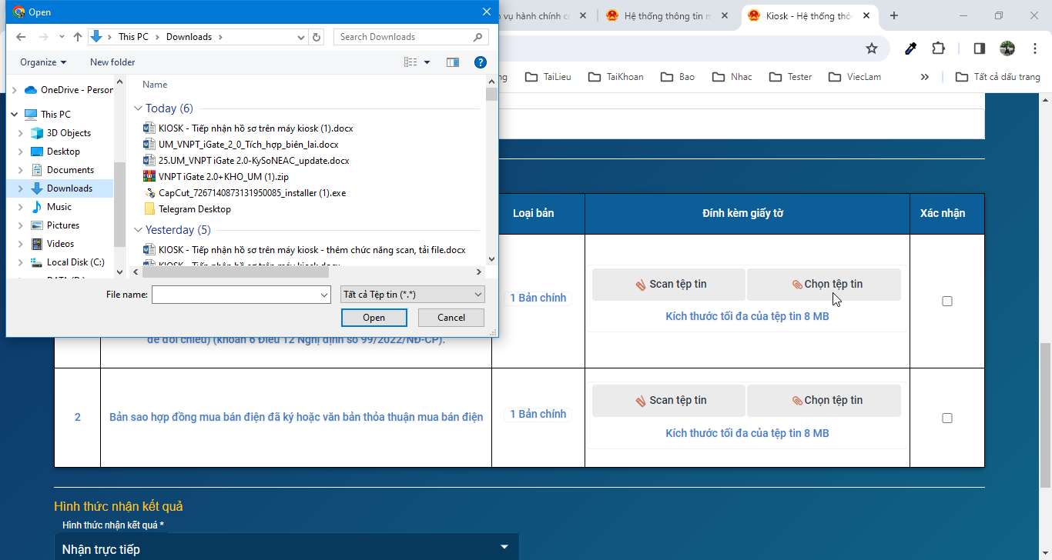
- Khi đính kèm thành công thì hiển thị như sau:
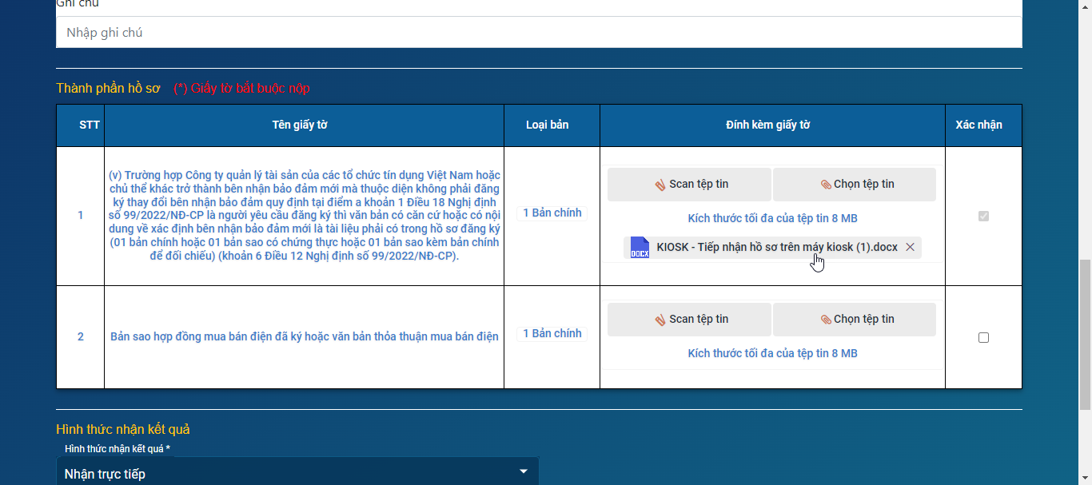
- Khi chọn nút “Lấy giấy tờ từ kho” thì hệ thống hiển thị popup như sau:
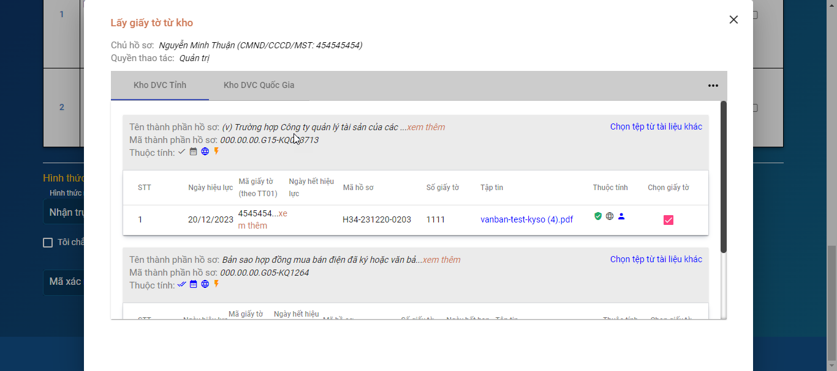
- Người dân chọn giấy tờ sau đó nhấn nút Lấy giấy tờ đã chọn:
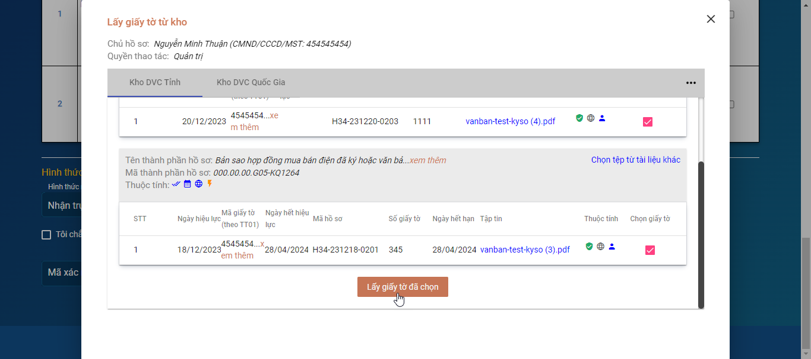
- Khi chọn giấy tờ từ kho, hệ thống tự động đính kèm vào thành phần hồ sơ như sau:
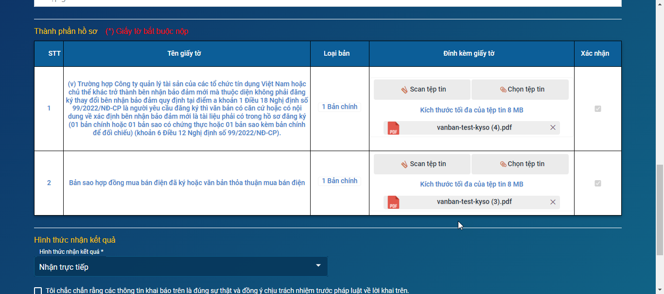
- Đối với những giấy tờ có dấu (*) – giấy tờ bắt buộc nộp nếu người dân không check chọn vào checkbox xác nhận thì khi nhấn nút Nộp hồ sơ Hệ thống sẽ hiển thị popup cảnh báo như sau:
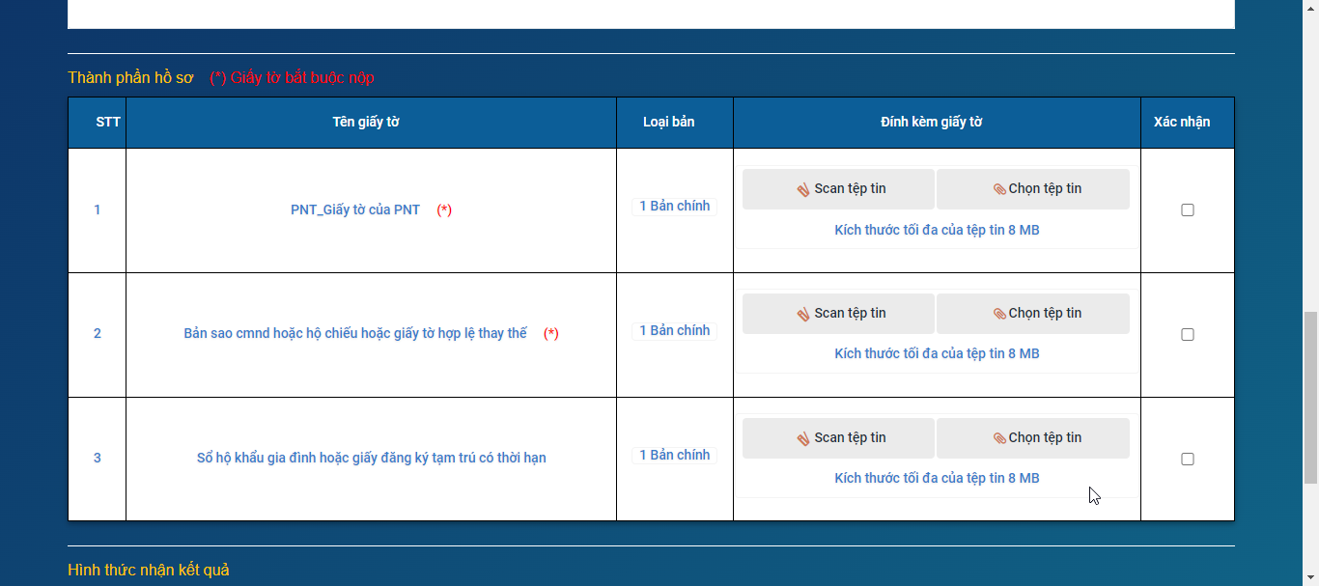
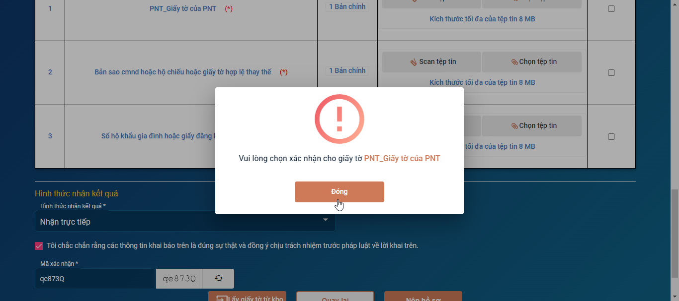
- Hình thức nhận kết quả giống như khi nộp hs trực tuyến.
- Người dân check chọn vào checkbox “Tôi chắc chắn rằng các thông tin khai báo trên là đúng sự thật và đồng ý chịu trách nhiệm trước pháp luật về lời khai trên.” Hệ thống sẽ hiển thị nút Nộp hồ sơ.
- Người dân nhấn nút Quay lại để quay lại trang Danh sách thủ tục được nộp trên Kiosk.
- Người dân nhập mã xác nhận và nhấn nút Nộp hồ sơ thể hoàn thành nộp hồ sơ. Hệ thống hiển thị thông báo nộp thành công.
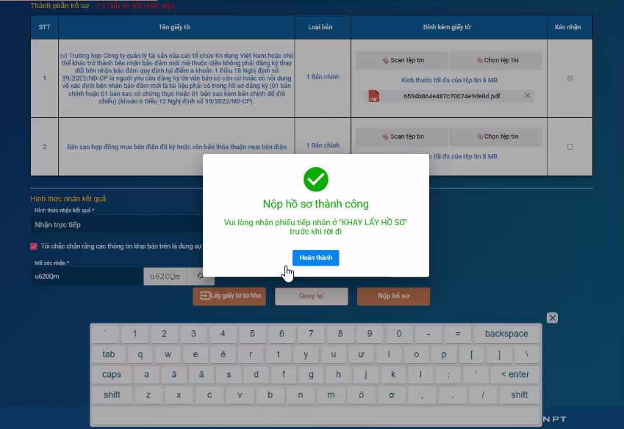
- Khi nhấn  hệ thống sẽ tự động logout ra khỏi tài khoản đang đăng nhập. Để tránh tình trạng Công dân quên đăng xuất trước khi rời máy kiosk.
- Bên cạnh đó khi nhấn , máy kiosk sẽ kết nối máy in để in ra “Phiếu tiếp nhận trên Kiosk”. Mẫu phiếu được lấy theo cấu hình phiếu động cho Kiosk.
- Công dân có thể nhận được phiếu tiếp nhận tại “Khay lấy hồ sơ” của máy Kiosk

Module Tra cứu hồ sơ
- Bước 1 : Truy cập vào giao diện tra cứu hồ sơ
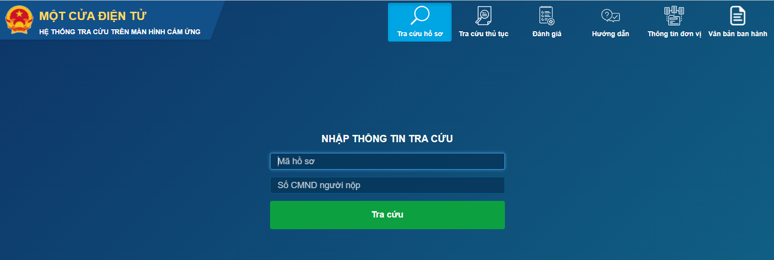
- Bước 2: Nhập thông tin tra cứu
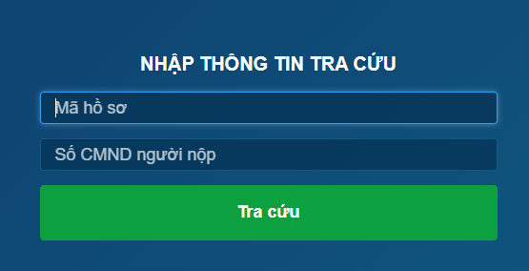
- Người dung nhập Mã hồ sơ hoặc số CMND người nộp để tra cứu.
- Khi chọn vào textbox Mã hồ sơ hoặc số CMND người nộp. Hiển thị bàn phím ảo cho người dùng thao tác.
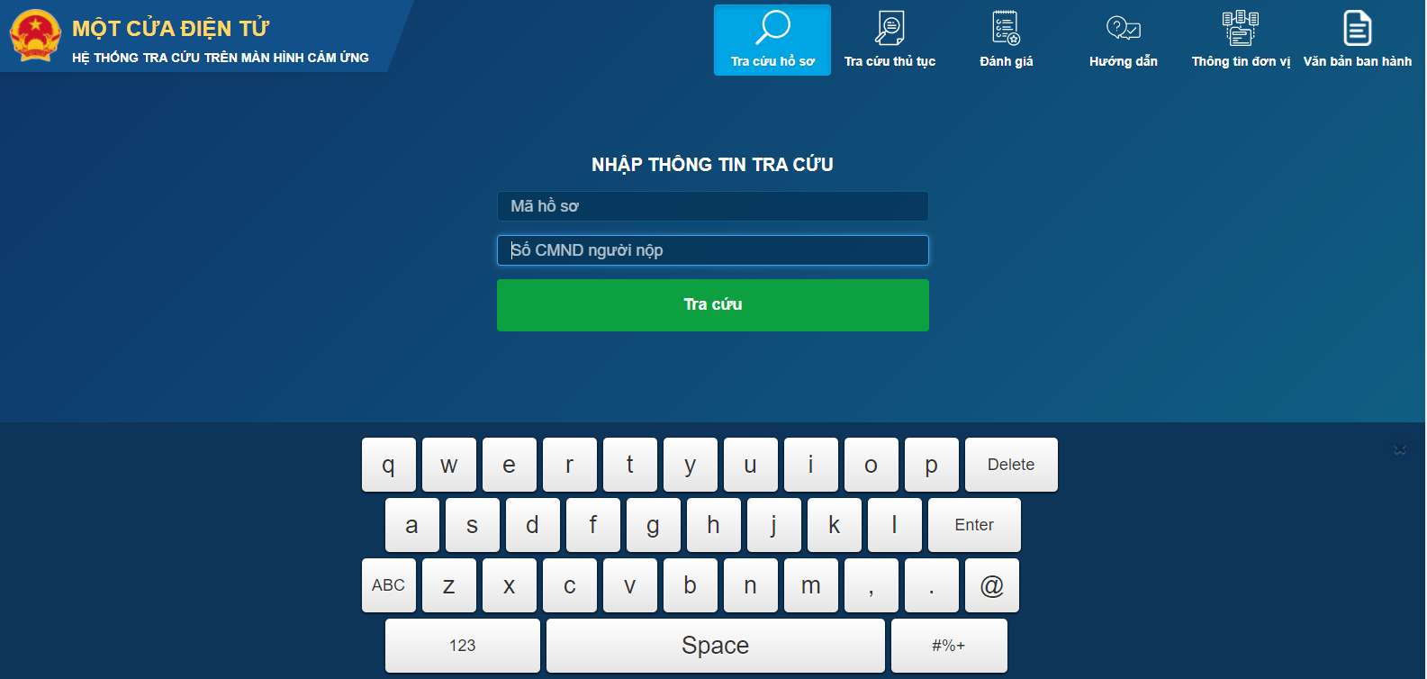
- Textbox Mã hồ sơ hoặc số CMND người nộp cho phép quét mã QR_CODE, Mã vạch để nhận giá trị truyền vào. Trường hợp người dùng chưa Focus vào textbox nào thì quét xong sẽ mặc định truyền vào Textbox Mã hồ sơ. Nếu đã Focus vào textbox nào thì quét xong sẽ truyền vào Textbox tương ứng. Hệ thống sẽ tự động tìm kiếm và trả kết quả sau khi quét mã vạch.
- Hệ thống mặc định tìm kiếm chính xác giá trị vừa nhập vào (Không có tham số). Trường hợp người dùng muốn tìm kiếm trương đối thực hiện cấu hình tham số sau:
- Thực hiện cấu hình tham số hệ thống ở trang Quản trị cấu hình/ Danh mục tham số hệ thống.
- Bước 3 : Tra cứu
Nhấn vào nút  hiển thị kết quả thỏa thông tin tra cứu vừa nhập.
- Kết quả trả về gồm:
- Người nộp
- Mã Biên nhận
- Về việc(Tên thủ tục)
- Ngày nộp
- Ngày hẹn trả
- Nộp tại (Cơ quan tiếp nhận)
- Cách nộp
- Tình trạng hồ sơ
- Phần Nhập thông tin tra cứu nằm bên trái. Chức năng và cách thức tìm kiếm giống như giao diện tra cứu hồ sơ ban đầu. Nhấn nút Trở về để quay lại giao diện tra cứu hồ sơ ban đầu.
Tìm kiếm hồ sơ chính xác
- Nhập thông tin tìm kiếm 🡪 Tìm kiếm chính xác giá trị nhập vào và trả kết quả về trang chi tiết.
- Nhập thông tin tiềm kiếm 🡪 Tìm kiếm tương đối giá trị nhập vào và trả kết quả về trang chi tiết.
Quét mã QR_CODE, Mã vạch
- Textbox Mã hồ sơ hoặc số CMND người nộp cho phép quét mã QR_CODE, Mã vạch để nhận giá trị truyền vào. Trường hợp người dùng chưa Focus vào textbox nào thì quét xong sẽ mặc định truyền vào Textbox Mã hồ sơ. Nếu đã Focus vào textbox nào thì quét xong sẽ truyền vào Textbox tương ứng. Hệ thống sẽ tự động tìm kiếm và trả kết quả sau khi quét mã.
Bàn phiếm ảo
- Khi chọn vào textbox Mã hồ sơ hoặc số CMND người nộp. Hiển thị bàn phím ảo cho người dùng thao tác.

Module Tra cứu thủ tục
- Bước 1: Truy cập vào giao diện tra cứu thủ tục
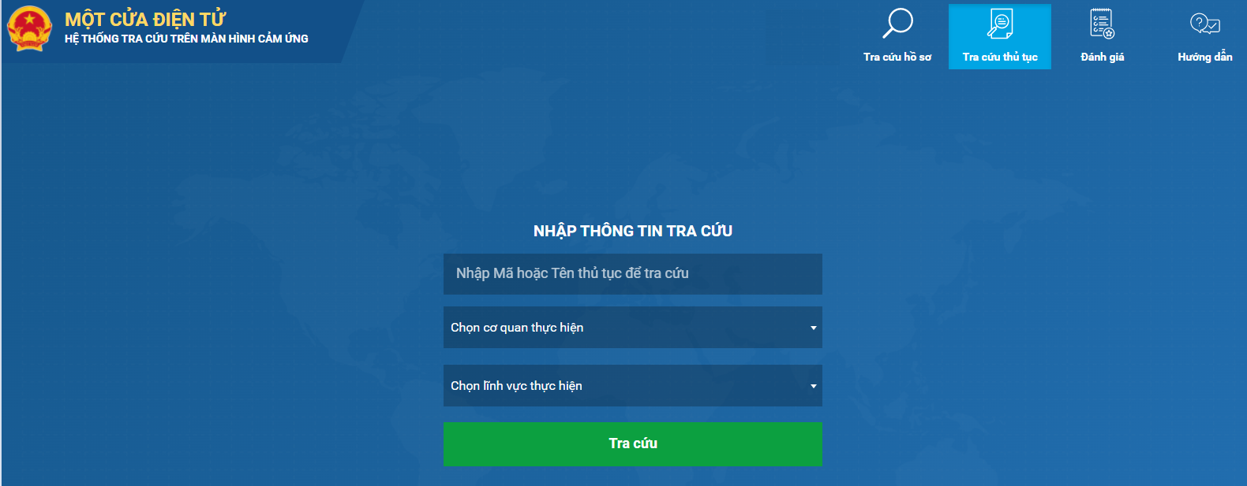
- Bước 2: Nhập thông tin tra cứu:
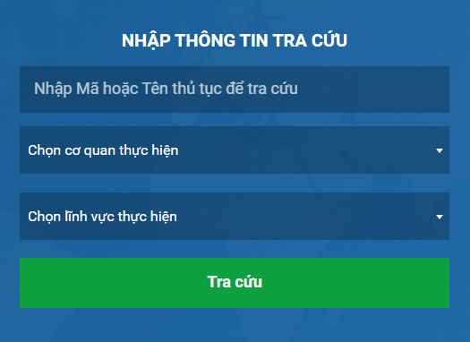
- Người dung nhập Mã hoặc Tên thủ tục để tra cứu. Thực hiện tìm kiếm tương đối giá trị nhập vào ở 2 trường dữ liệu Mã, Tên thủ tục.
- Khi chọn vào textbox Nhập Mã hoặc Tên thủ tục để tra cứu. Hiển thị bàn phím ảo cho người dùng thao tác.
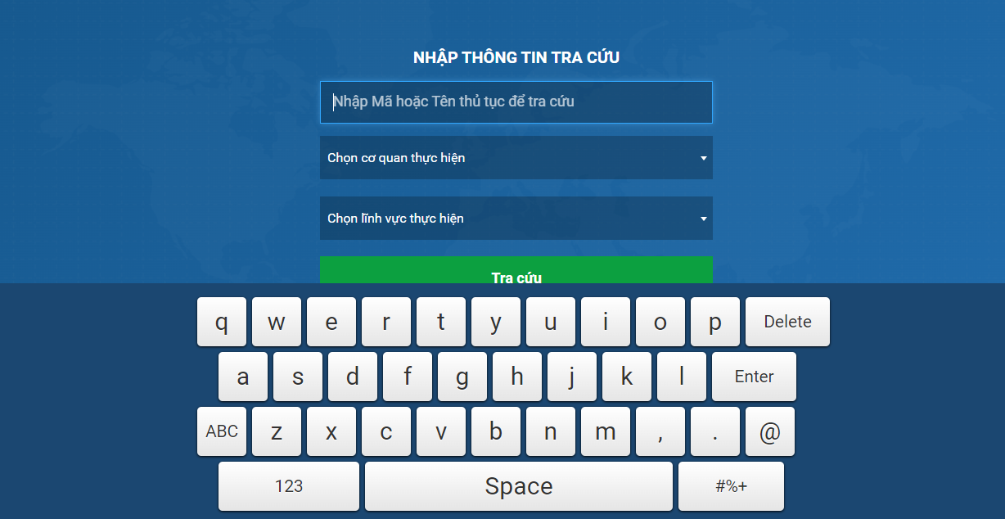
- Textbox Nhập Mã hoặc Tên thủ tục để tra cứu cho phép quét mã QR_CODE, Mã vạch để nhận giá trị truyền vào. Hệ thống sẽ tự động tìm kiếm và trả kết quả sau khi quét mã.
- Cơ quan thực hiện: Lấy từ danh mục đơn vị trong tỉnh hiện tại. Dữ liệu lấy theo toàn tỉnh hoặc theo cơ quan, đơn vị theo phần cấu hình đường dẫn ở mục: KIOSK001 - TRANG CHỦ / Yêu cầu giao diện/ Danh sách hồ sơ có kết quả trong tài liệu này. Mặc định chọn Option Chọn cơ quan thực hiện. Hiển thị thông tin Tên đơn vị sắp xếp theo thứ tự tăng dần. Cho phép tìm kiếm. Thực hiện nhập để tìm kiếm được qua bàn phím ảo. Nếu người dùng không chọn đơn vị mà chọn Option Chọn cơ quan thực hiện sẽ tìm theo tất cả đơn vị.
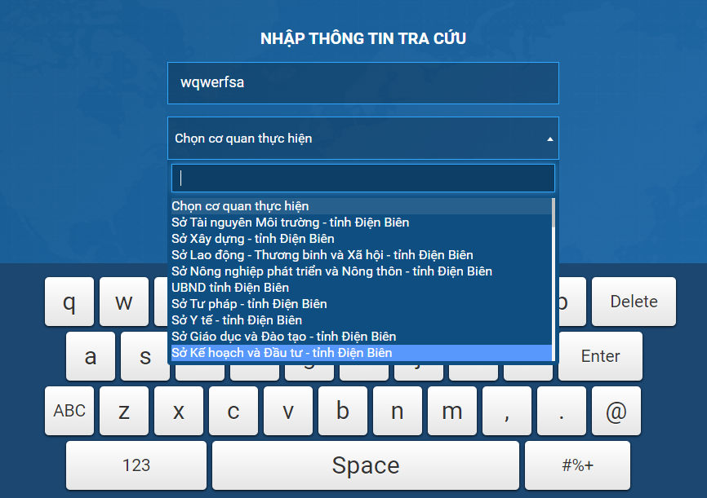
- Lĩnh vực thực hiện: Lấy từ danh mục lĩnh vực thủ tục. Mặc định chọn Option Chọn lĩnh vực thực hiện. Hiển thị thông tin Tên lĩnh vực sắp xếp theo thứ tự tăng dần. Cho phép tìm kiếm. Thực hiện nhập để tìm kiếm được qua bàn phím ảo. Nếu người dùng không chọn đơn vị mà chọn Option Chọn lĩnh vực thực hiện sẽ tìm theo tất cả lĩnh vực.
- Bước 3 : Tra cứu
Nhấn vào nút hiển thị kết quả thỏa thông tin tra cứu vừa nhập, hiển thị khung vừa màn hình cho scroll nếu dữ liệu nhiều:
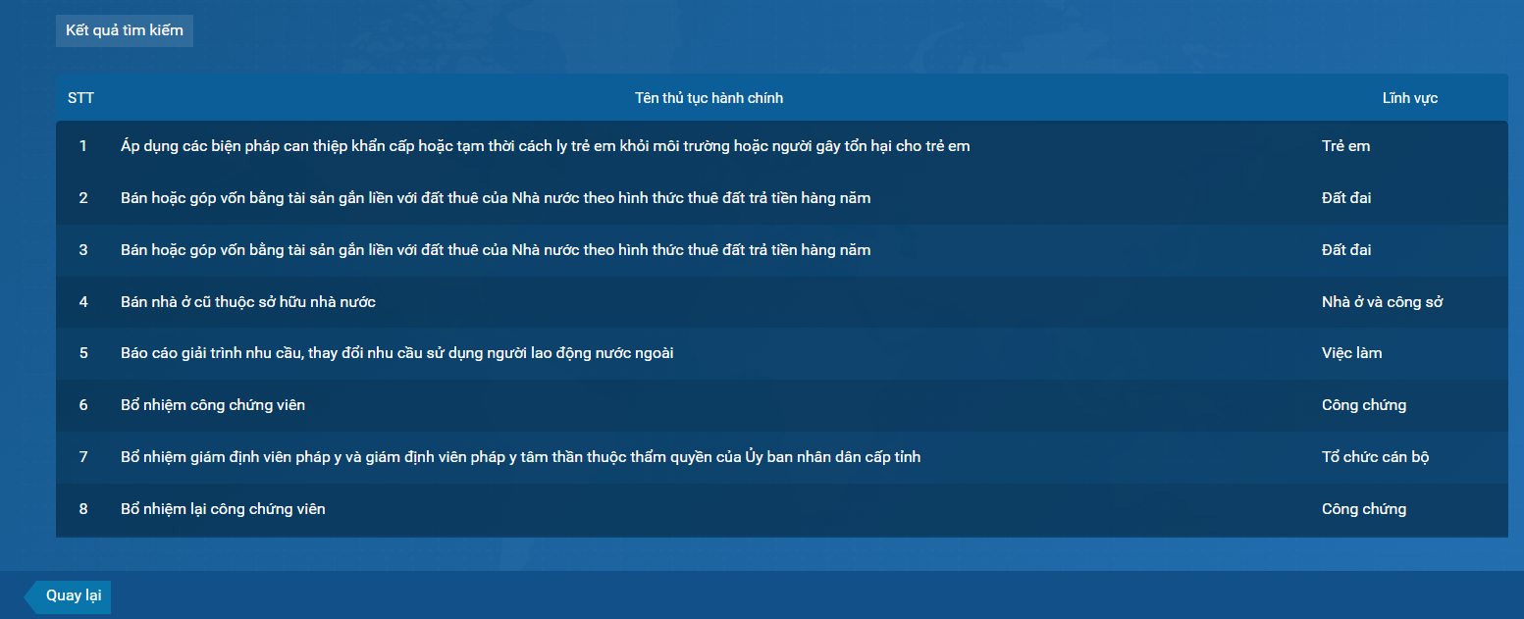
- Kết quả trả về danh sách các thủ tục tìm được. Sắp xếp theo tên thủ tục tăng dần. Gồm các thông tin:
- STT
- Tên thủ tục hành chính
- Lĩnh vực
- Nhấn vào tên thủ tục để mở xem chi tiết thủ tục. Thông tin hiển thị gồm:
- Tên thủ tục
- Lĩnh vực
- Cơ quan thực hiện
- Trình tự thực hiện
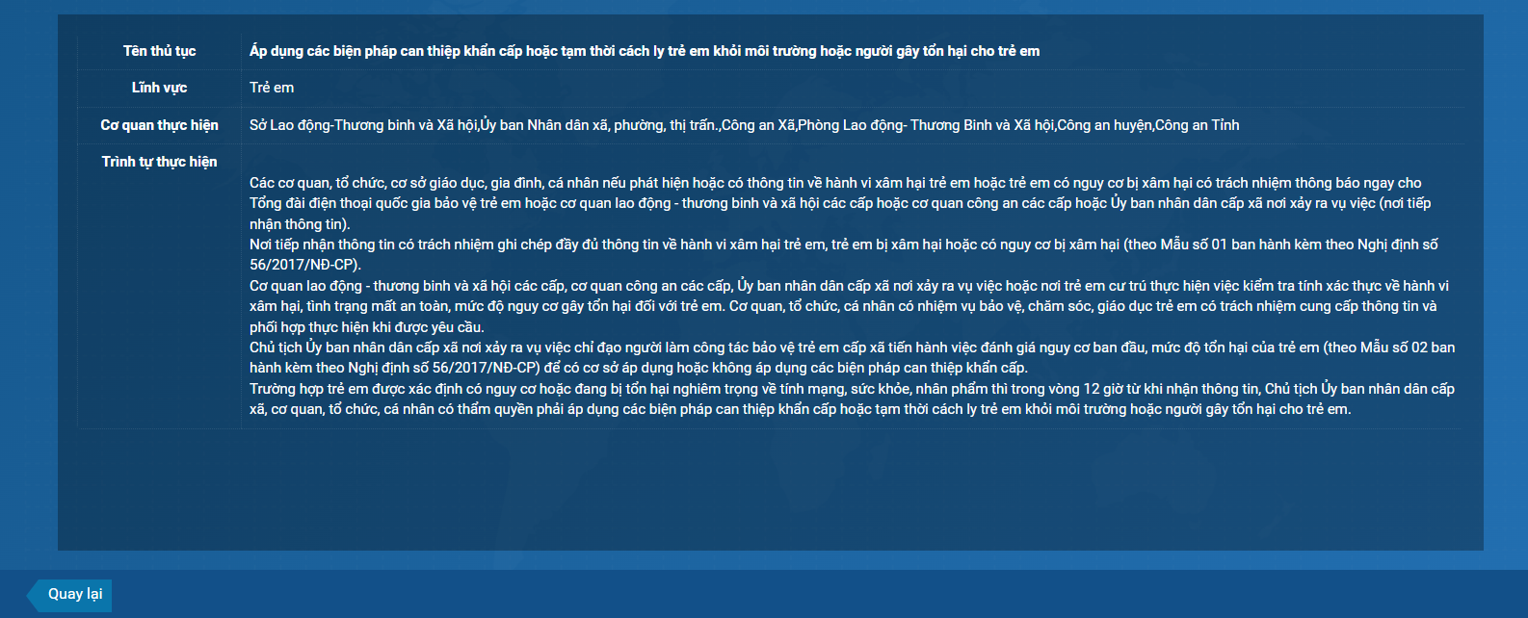
- Nhấn nút  để trở về trang kết quả tra cứu thủ tục
- Trường hợp không tìm thấy kết quả nào thỏa điều kiện hiển thị giao diện
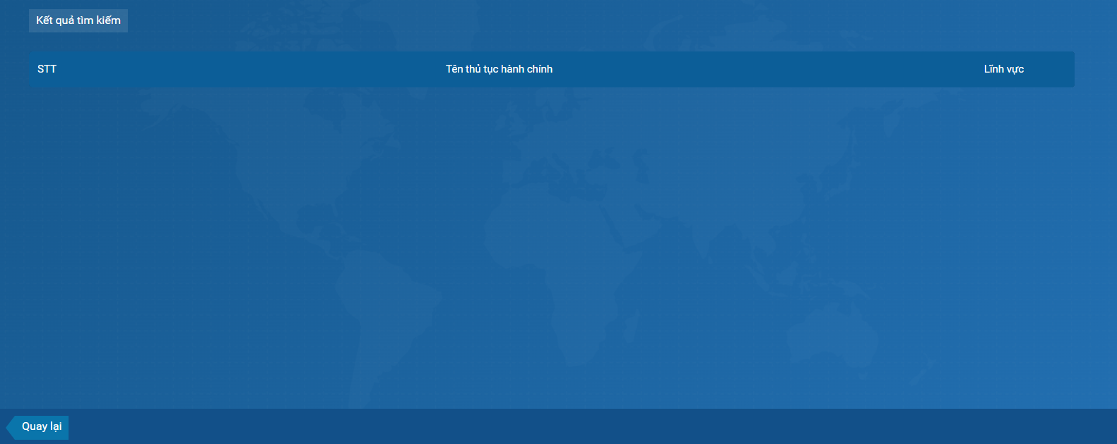
- Nhấn nút để trở về trang tra cứu thủ tục
- Phần Nhập thông tin tra cứu nằm bên trái. Chức năng và cách thức tìm kiếm giống như giao diện tra cứu hồ sơ ban đầu. Nhấn nút Trở về để quay lại giao diện tra cứu hồ sơ ban đầu.
Lưu ý :
Tìm kiếm thủ tục
  - Nhập thông tin tìm kiếm 🡪 Tìm kiếm tương đối giá trị nhập vào và trả kết quả về trang danh sách kết quả.
  - Nhấn nút Quay lại để trở về trang tra cứu.
Xem chi tiết thủ tục
  - Nhấn vào tên thủ tục trong danh sách kết quả tra cứu 🡪 Hiển thị thông tin chi tiết của thủ tục.
  - Nhấn nút Quay lại để trở về trang kết quả tra cứu.
Quét mã QR_CODE, Mã vạch
  - Textbox Nhập Mã hoặc Tên thủ tục để tra cứu cho phép quét mã QR_CODE, Mã vạch để nhận giá trị truyền vào. Hệ thống sẽ tự động tìm kiếm và trả kết quả sau khi quét mã.
Bàn phiếm ảo
  - Khi chọn vào textbox Mã hoặc tên thủ tục, chức năng tìm kiếm của 2 combobox Cơ quan thực hiện và combobox Lĩnh vực thực hiện. Hiển thị bàn phím ảo cho người dùng thao tác.

Module Hướng dẫn
- Bước 1: Nhấn vào menu trang chủ
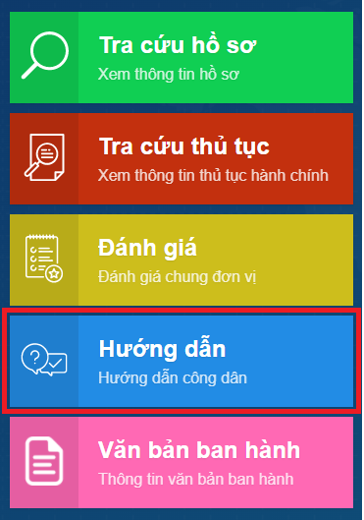
- Bước 2: Module Văn bản ban hành
- Bước 1 : Truy cập giao diện văn bản ban hành
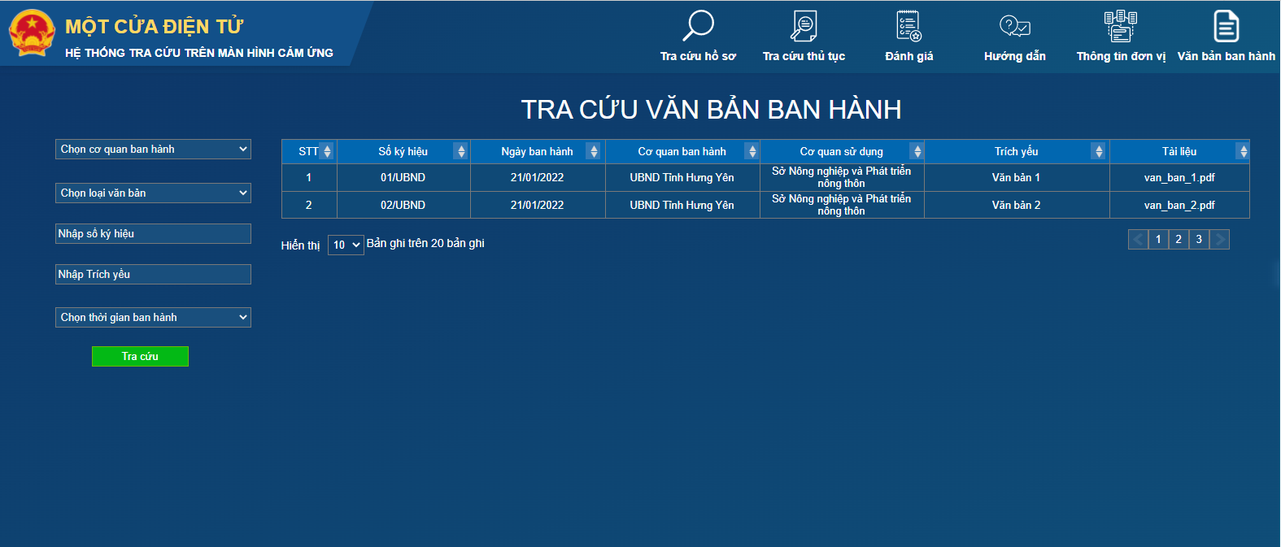
- Bước 2 : Nhập thông tin tra cứu
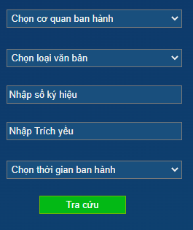
- Cơ quan thực hiện: Lấy từ danh mục đơn vị trong tỉnh hiện tại. Dữ liệu lấy theo toàn tỉnh hoặc theo cơ quan, đơn vị theo phần cấu hình đường dẫn ở mục: KIOSK001 - TRANG CHỦ / Yêu cầu giao diện/ Danh sách hồ sơ có kết quả trong tài liệu này. Mặc định chọn Option Chọn cơ quan ban hành(Thực hiện tìm kiếm theo tất cả cơ quan ban hành). Hiển thị thông tin Tên đơn vị sắp xếp theo thứ tự tăng dần. Cho phép tìm kiếm. Thực hiện nhập để tìm kiếm được qua bàn phím ảo. Nếu người dùng không chọn đơn vị mà chọn Option Chọn cơ quan thực hiện sẽ tìm theo tất cả đơn vị.
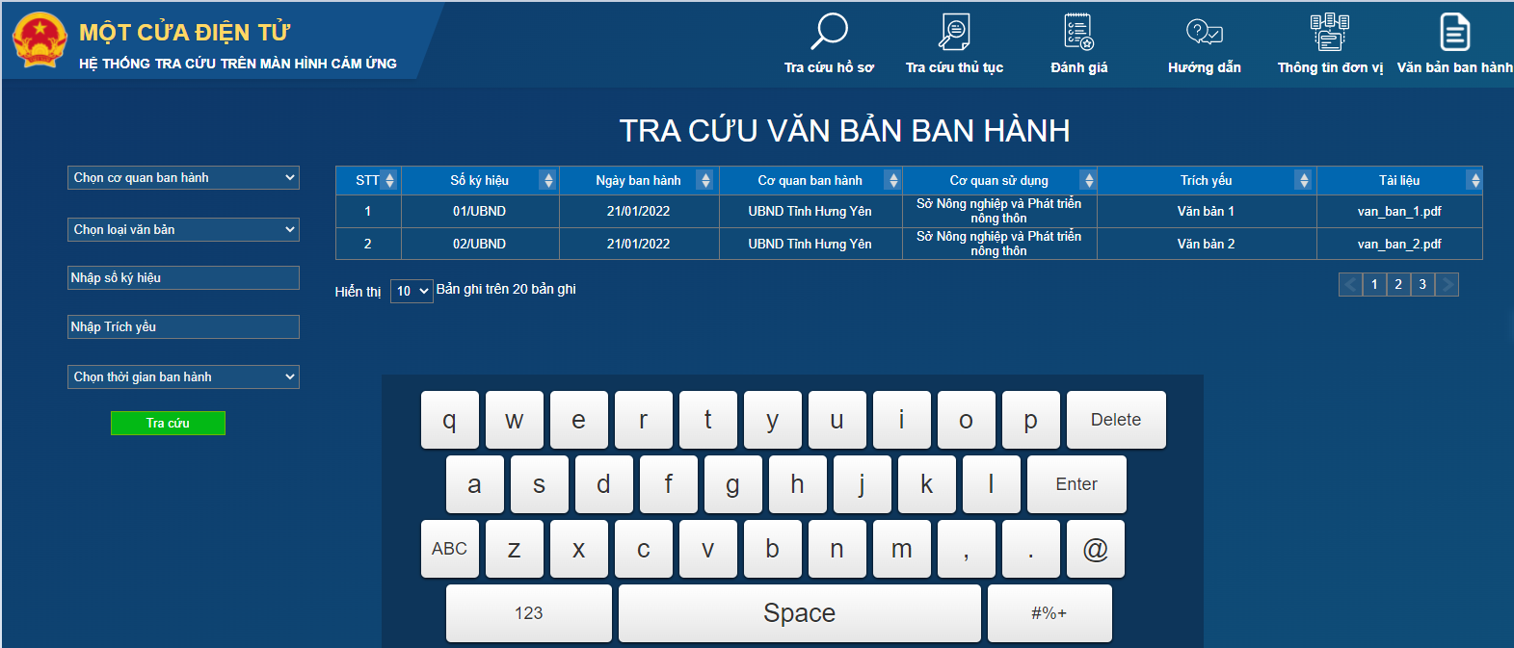
- Loại văn bản: Lấy từ danh mục Loại văn bản. Mặc định chọn Option Chọn Loại văn bản(Thực hiện tìm kiếm theo tất cả loại văn bản). Hiển thị thông tin Tên loại văn bản sắp xếp theo thứ tự tăng dần. Cho phép tìm kiếm. Thực hiện nhập để tìm kiếm được qua bàn phím ảo.
- Khi chọn vào textbox Số ký hiệu, Trích yếu. Thực hiện tìm kiếm tương đối. Hiển thị bàn phím ảo cho người dùng thao tác.
- Thời gian ban hành: Dữ liệu hiển thị danh sách năm, lấy dữ liệu trong 5 năm từ năm hiện. Sắp xếp theo thứ tự giảm dần. Tìm theo năm của ngày ban hành văn bản. Mặc định chọn Option Chọn Thời gian ban hành(Thực hiện tìm kiếm theo tất cả năm dựa theo Ngày ban hành văn bản).. Cho phép tìm kiếm. Thực hiện nhập để tìm kiếm được qua bàn phím ảo.
- Bước 3 : Tra cứu
Nhấn vào nút hiển thị kết quả thỏa thông tin tra cứu vừa nhập. Tìm trong danh mục văn bản ban hành theo các tiêu chí tìm kiếm, hiển thị khung vừa màn hình cho scroll nếu dữ liệu nhiều:
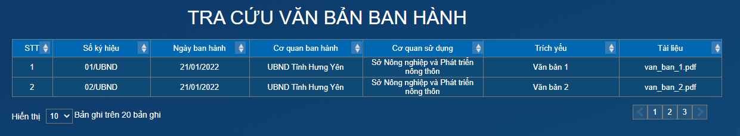
- Kết quả trả về danh sách văn bản tìm được. Sắp xếp theo Ngày ban hành giảm dần, Số ký hiệu giảm dần. Gồm các thông tin:
- STT
- Số ký hiệu
- Ngày ban hành
- Cơ quan ban hành
- Cơ quan sử dụng
- Trích yếu
- Tài liệu ( File đính kèm)
- Thông tin số bản ghi: Hiển thị số bản ghi trên trang, các option gồm: 10; 20; 50; 100.
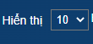
- Tổng số bản ghi tìm được:
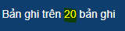
- Hiển thị số phân trang: Nhấn vào số trang tương ứng để mở

-  mở trang trước
-  mở trang sau
- Nhấn nút trên tiêu đề mỗi cột để sắp xếp. Nhấp xếp tăng dần. Nhấn nút xếp giảm dần.
- Nhấn vào tên tên file cột Tài liệu để xem file. Trường hợp file .pdf, .doc, .docx mở trang xem file trực tiếp. Trường hợp file khác .pdf, .doc, .docx thực hiện tải file về:
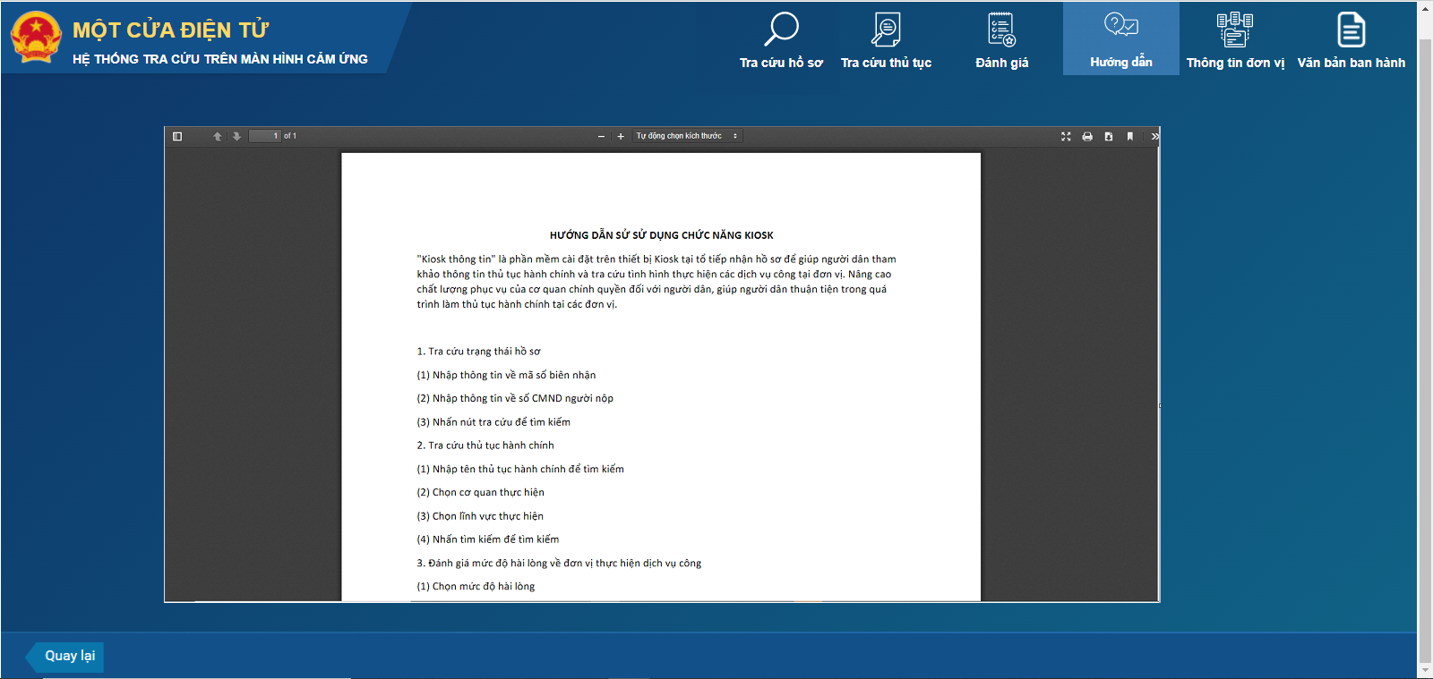
- Nhấn nút để trở về trang tra cứu văn bản
- Trường hợp không tìm thấy kết quả nào thỏa điều kiện hiển thị giao diện, chỉ có tiêu đề cột

PHÂN HỆ ĐÁNH GIÁ CÁN BỘ

Module Đánh giá chất lượng công chức
- Người dùng truy cập vào kiosk chọn menu Đánh giá, hệ thống hiển thị chức năng Đánh giá chất lượng công chức.
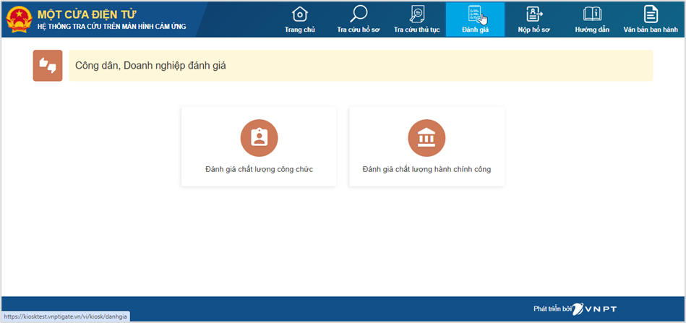
- Người dùng chọn [Đánh giá chất lượng công chức] hệ thống hiển thị danh sách công chức, người dùng có thể chọn công chức để đánh giá hoặc tìm kiếm công chức rồi mới chọn đánh giá:
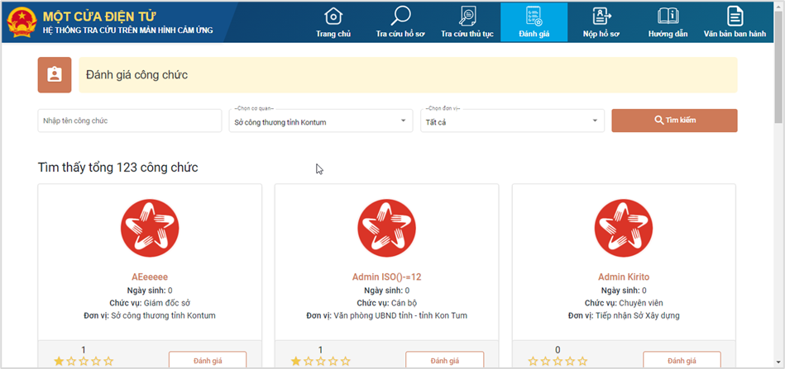
- Khi chọn 1 công chức đánh giá, hệ thống hiển thị thông tin người đánh giá, câu hỏi đánh giá, người dùng nhập thông tin đánh giá, nhấn nút Hoàn tất để hoàn thành đánh giá:
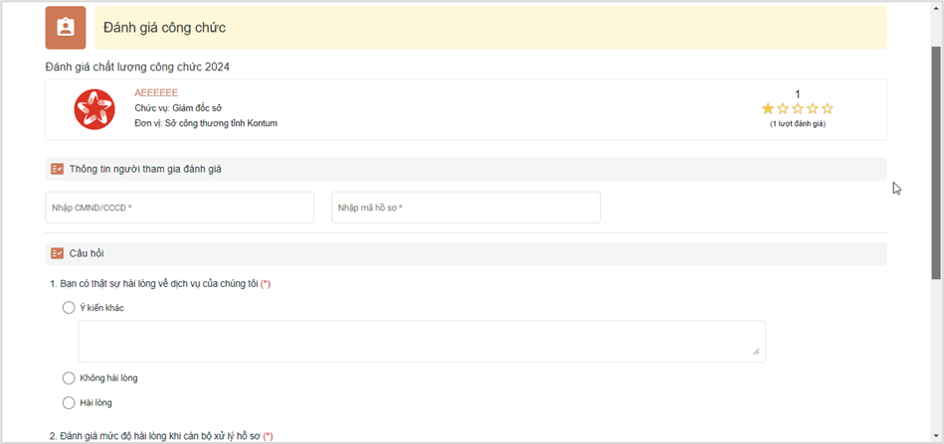
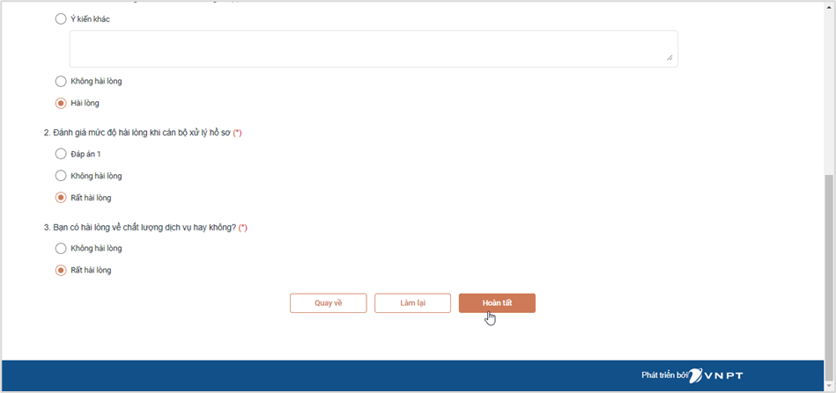
Nhấn nút [Làm lại] để làm lại bài đánh giá, nút [Quay về] để trở về trang trước đó.

Module Đánh giá chất lượng hành chính công
- Người dùng truy cập vào kiosk chọn menu Đánh giá, hệ thống hiển thị chức năng Đánh giá chất lượng hành chính công
- Người dùng chọn [Đánh giá chất lượng hành chính công], khi đó người dùng nhập CMND/CCCD, nhập mã hồ sơ nhấn Tìm kiếm:
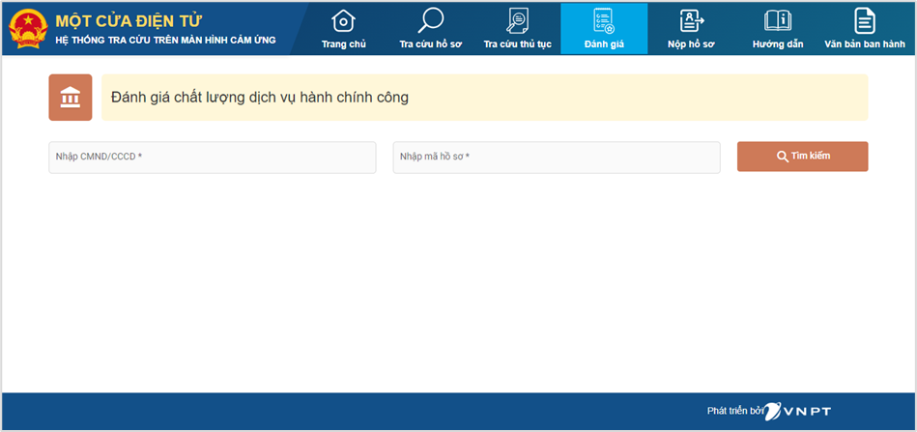
- Khi nhập đủ thông tin tìm kiếm, hệ thống hiển thị cán bộ xử lý hồ sơ như sau:
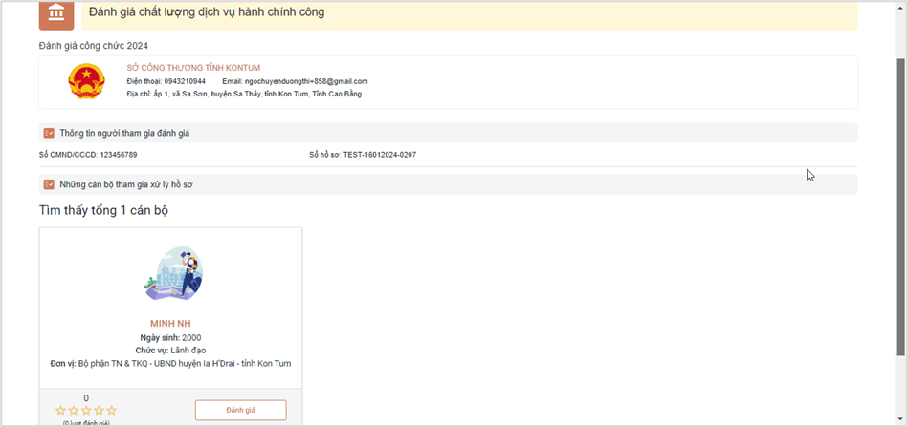
- Người dùng chọn cán bộ đánh giá, hệ thống hiển thị danh sách câu hỏi đánh giá, người dùng đánh giá và chọn nút Hoàn tất để hoàn thành đánh giá.
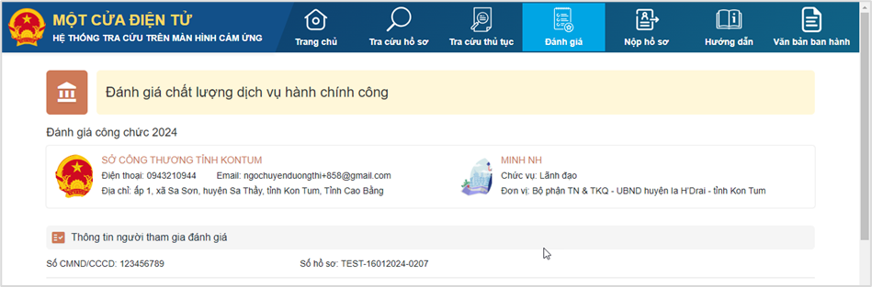
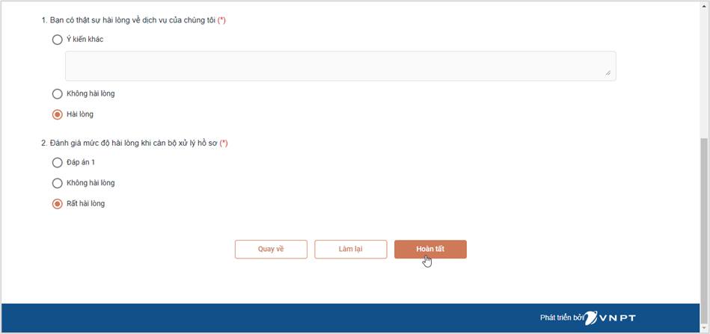
- Người dùng chọn nút [Làm lại] để làm lại bài đánh giá, nút [Quay lại] để trở về trang trước đó, khi hoàn thành bài đánh giá thì hệ thống hiển thị kết quả bài đánh giá của bạn và “Cảm ơn bạn đã tham gia bài đánh giá” như sau:
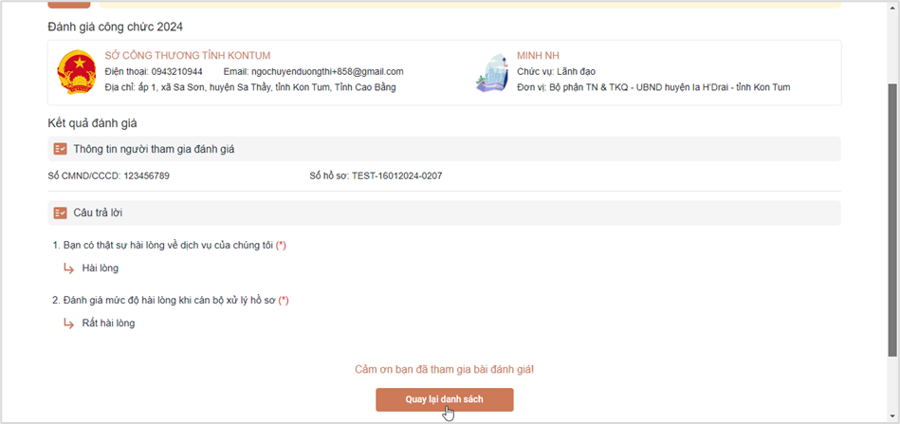
Khi nhấn nút [Quay lại danh sách] để trở về danh sách công chức trước đó.

PHÂN HỆ BẮT SỐ

Hướng dẫn Công dân bắt số

Bắt số
- Bước 1 : Mở màn hình cảm ứng kiosk (công dân đến trực tiếp Bộ phận Một cửa Trung Tâm Hành chính công ) , chọn lĩnh vực cần thực hiện
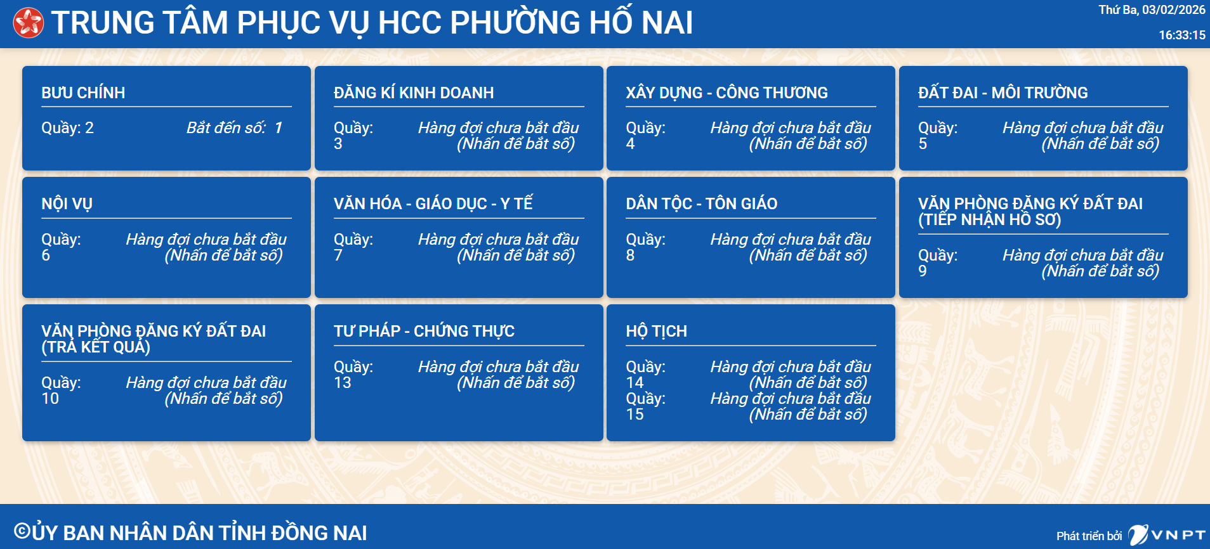
- Bước 2. Hệ thống tự in phiếu bắt số, công dân nhận phiếu và chờ gọi đến lượt nộp hồ sơ
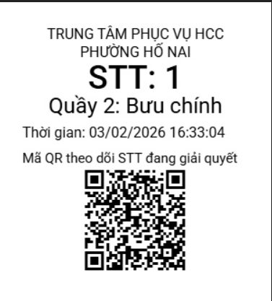

Xem màn hình tổng hợp các quầy tiếp nhận
Danh sách số đang gọi tại các quầy sẽ được hiển thị trên màn hình tổng hợp, công dân sẽ có thể theo dõi tổng quát các quầy
